Colegio Cristiano Emmanuel
Lengua y Literatura / 8° Básico
------------------------------------------

PRUEBA DE DIAGNÓSTICO

Puntaje ideal: 28 | Puntaje obtenido: | Nivel de logro:

Objetivos de Aprendizaje:
OA7: Formular una interpretación de los textos literarios, considerando: Su experiencia personal y sus conocimientos. Un dilema presentado en el texto y su postura personal acerca del mismo. La relación de la obra con la visión de mundo y el contexto histórico en el que se ambienta y/o en el que fue creada.
OA9: Analizar y evaluar textos de los medios de comunicación
OA11: Aplicar estrategias de comprensión de acuerdo con sus propósitos de lectura:

Instrucciones:
- Esta prueba es con hoja de respuestas, tanto para los ítems de selección como para los de desarrollo.
- Por el Buzón de tareas debes enviar solo la hoja de respuestas, en la fecha y hora que se te indica.

- ÍTEM DE SELECCIÓN Y DESARROLLO

TEXTO 1

TRENTRÉN Y CAICAIVILÚ
Relato mapuche

Hace muchos años hubo una gran inundación en la que se enfrentaron dos poderosos espíritus con forma de serpientes: Trentrén, señor de las montañas, y Caicaivilú, señor del mar. Trentrén habitaba en lo alto, mientras que Caicaivilú, enemiga de Trentrén y de los seres humanos, moraba en los terrenos bajos.
Un día Caicaivilú se propuso destruir a Trentrén y a la humanidad haciendo subir las aguas. Enterada de su plan, Trentrén les avisó a los hombres y los alentó para que subieran al monte, donde estarían a salvo. Los animales, que tienen mejor instinto que los seres humanos, entendieron de inmediato la señal y, así, leones, venados y pájaros treparon rápidamente a las alturas. También algunas personas obedecieron al llamado de Trentrén: tomaron a sus hijos y llevaron consigo las cosas que podían acarrear. Pero algunos reaccionaron tarde y, mientras intentaban llegar a la cumbre, Caicaivilú se levantó de la tierra y lanzó un enorme alarido:
¡Cai Cai!
La Tierra se agrietó por todas partes y de las grietas comenzó a salir el agua a borbotones, inundando los campos. El agua subía más y más, alcanzando a los que no habían logrado llegar a la cumbre. Para evitar que murieran, Trentrén los convirtió en peces. Así, muchos se transformaron en ballenas, robalos, lisas o atunes y pudieron conservarse nadando en las aguas. A otros, para que no los arrastrara la corriente, Trentrén los convirtió en piedras y es por eso que muchas rocas se asemejan hoy a figuras humanas.

La lucha entre el señor de las montañas y el señor del mar era brutal: ¡Trentrén!, gritaba el primero, elevando las montañas hacia el cielo y haciendo retroceder las aguas. ¡Cai Cai!, le respondía el otro espíritu, y las aguas se alzaban hasta cubrir casi por completo a Trentrén.
Trentrén crecía a medida que avanzaba Caicaivilú y llegó tan arriba que casi tocó el sol. La temperatura se hizo insoportable y muchos de los que estaban en la cumbre tuvieron que cubrir sus cabezas con ollas llenas de agua. A los que no lograron taparse, el sol les quemó el pelo y es por eso que hoy existen hombres calvos.
Entonces, Trentrén les dijo a los hombres que sacrificaran a uno de sus hijos para aplacar la furia de Caicaivilú. Así consiguieron que las aguas comenzaran a bajar. Las montañas también descendieron y se asentaron en su lugar. Luego de esta feroz batalla entre Trentrén y Caicaivilú, los antiguos celebraron su primer guillatún.

Aplacar: mitigar, sosegar o suavizar la fuerza de algo.
Guillatún: antigua ceremonia religiosa mapuche que funciona como conexión con el mundo espiritual para pedir por el bienestar, la prosperidad, fortalecer la unión de la comunidad o agradecer los beneficios recibidos.

- ¿Qué tipo de texto es esta narración?
- Relato histórico
- Leyenda
- Fabula
- Mito

- ¿Por qué decidió Caicaivilú destruir a Trentrén y a la humanidad?
- Porque era un poderoso espíritu.
- Porque Caicaivilú era el señor del mar.
- Porque los consideraba sus enemigos.
- Porque Trentrén habitaba en lo alto y él no.

- ¿Qué hizoTrentrén al enterarse del plan de Caicaivilú?
- Avisa a los animales y a los seres humanos.
- Trentrén lucha férreamente con Caicaivilú.
- Los convirtió a todos en peces.
- Los convirtió en piedras.

- ¿Cómo logró Trentrén vencer finalmente a Caicaivilú?
- Trentrén pidió a los humanos sacrificar a uno de sus hijos.
- Trentrén se hizo cada vez más grande hasta tocar el sol.
- Trentrén elevó las montañas hacia el cielo.
- Trentrén hizo retroceder las aguas

- ¿Qué es lo que se explica a través de este relato?
- El origen de las serpientes.
- El origen de las inundaciones.
- El origen de la celebración del guillatún mapuche.
- El origen de algunas especies del mar y de la tierra.

- ¿Por qué expresión se puede remplazar la palabra subrayada en el relato?
“…comenzó a salir el agua a borbotones”
- Abundante y lentamente.
- Rápida y abundantemente.
- Desordenada y lentamente.
- Lenta y desordenadamente.

TEXTO 2
LAS MOSCAS

A un panal de rica miel
dos mil moscas acudieron
que por golosas murieron
presas de patas en él.
Otra mosca en un pastel
enterró su golosina.

Así, si bien se examina,
los humanos corazones
perecen en las prisiones
del vicio que los domina

- ¿Cómo interpretas la segunda estrofa del poema? (3 puntos)

TEXTO 3
EL PRINCIPITO
Fragmento

Fue entonces cuando apareció el zorro:
— ¡Buenos días! —dijo el zorro.
— ¡Buenos días! —respondió educadamente el principito, que se dio la vuelta, pero no vio nada.
—Estoy aquí —dijo la voz—, bajo el manzano.
— ¿Quién eres? —Dijo el principito—.
Eres muy bonito… —Soy un zorro —dijo el zorro.
—Ven a jugar conmigo —le propuso el principito—, estoy tan triste…
—No puedo jugar contigo —dijo el zorro—.
No estoy domesticado.
— ¡Ah, perdón! —dijo el principito.
Pero tras reflexionar, añadió: — ¿Qué significa “domesticar”? —No eres de por aquí —dijo el zorro—. ¿Qué buscas?
—Busco a los hombres —dijo el principito—.
¿Qué quiere decir “domesticar”?
—Los hombres —dijo el zorro— tienen escopetas y cazan.
¡Es tan molesto! También crían gallinas.
Es lo único que los hace interesantes. ¿Buscas gallinas?
—No —dijo el principito—. Busco amigos. ¿Qué quiere decir “domesticar”?
—Es algo casi olvidado —dijo el zorro—.
Significa “crear lazos”. — ¿Crear lazos? —Claro —dijo el zorro—.
Para mí todavía no eres más que un niño parecido a otros cien mil niños. Y no te necesito. Y tú tampoco me necesitas a mí. No soy para ti más que un zorro parecido a otros cien mil zorros. Pero si me domesticas, nos necesitaremos el uno al otro. Serás para mí único en el mundo. Yo seré para ti único en el mundo...
—Empiezo a comprender —dijo el principito—. Hay una flor... Creo que me ha domesticado...
—Es posible —dijo el zorro—. Se ve de todo en la Tierra...
— ¡Oh, no es en la Tierra! —dijo el principito. El zorro pareció muy intrigado: — ¿En otro planeta? —Sí. — ¿Hay cazadores en ese planeta? —No. — ¡Eso es muy interesante! ¿Y gallinas? —No.

—Nada es perfecto —suspiró el zorro.
Pero el zorro volvió a lo suyo: —Mi vida es monótona. Cazo gallinas, los hombres me cazan a mí. Todas las gallinas se parecen y todos los hombres se parecen. Así que me aburro un poco. Pero si me domesticas, mi vida se llenará de sol. Conoceré un ruido de pasos que será diferente de los demás. Los otros pasos me hacen esconderme bajo la tierra. Los tuyos me sacarán de la madriguera como una música. Y además, mira: ¿ves esos campos de trigo? Yo no como pan. El trigo no me sirve de nada. Los campos de trigo no me dicen nada. ¡Y eso es triste! Pero tú tienes el pelo de color de oro. ¡Así que será maravilloso cuando me hayas domesticado! El trigo, que es dorado, me recordará a ti. Y me gustará el sonido del viento entre el trigo...
El zorro calló y contempló un largo rato al principito: —Por favor... ¡domestícame! —dijo. —Me gustaría —respondió el principito—, pero no tengo mucho tiempo. Tengo amigos que descubrir y muchas cosas que aprender.
Solo se conoce lo que se domestica —dijo el zorro—. Los hombres ya no tienen tiempo de conocer nada. Lo compran todo hecho en las tiendas. Pero como no existen vendedores de amigos, los hombres ya no tienen amigos. Si quieres un amigo, ¡domestícame! — ¿Qué hay que hacer? —dijo el principito. —Hay que ser muy paciente —contestó el zorro—. Primero te sentarás algo alejado de mí, así, en la hierba. Yo te miraré por el rabillo del ojo y tú no dirás nada. El lenguaje es fuente de malentendidos. Pero cada día podrás sentarte un poco más cerca...

- En este fragmento del Principito, ¿qué voz o estilo narrativo utiliza principalmente el narrador?
- Omnisciente
- Relativa
- Indirecta
- Directa

- ¿Qué problema o conflicto se presenta en este fragmento del Principito?
- Que el Principito no comprende al Zorro.
- Que el Principito se siente solo y busca amigos.
- Que el zorro le pide que lo domestique para ser su amigo.
- Que el Principito no confía en el Zorro y no quiere ser su amigo.

- ¿Por qué el zorro quiere ser domesticado por el Principito?
- Porque su vida es monótona, sin sentido.
- Porque no quiere seguir cazando gallinas.
- Porque quiere tener un amigo que lo cuide y a quien cuidar.
- Porque quiere que el Principito lo lleve a su planeta.
- I y II
- III y IV
- I y IV
- I y III

- ¿Según el texto, qué piensa el Zorro sobre cómo ven los hombres la amistad? (3 puntos)

TEXTO 4

Trujillo: es la 3° ciudad más poblada de Perú.
Boucher: comprobante de pago.
CTA: Ciencia, Tecnología y ambiente.
Hist. Geo. Y Econ.: Historia, Geografía y Economía.
S/. 100.00: se lee 100 Soles (moneda peruana).

- ¿Quién o quiénes ofrecen el curso? separar
- Universidad Nacional de Trujillo.
- Banco Interbank.
- Centro de Capacitación JP (Jean Piaget)
- Facultad de Ciencias Sociales.
- Banco de la Nación.

- I, II y III
- III, IV y V
- I, III y IV
- II y V

- ¿Cuál es el propósito que tiene la información presente en el texto?
- Ofrecer simulacros de examen para docentes que deben rendir un examen.
- Ofrecer curso de capacitación a docentes que deben rendir un examen.
- Ofrecer cursos en aulas virtuales por niveles y especialidades.
- Ofrecer cursos en vivo por Internet a docentes.

- La expresión “Inversión”, presente en el texto (Inversión: S/. 100.00); ¿por cuál otra se puede remplazar?
- Número de vacantes.
- Calidad del curso.
- Tiempo para invertir.
- Precio del curso.

- ¿Qué se puede inferir a parir de la información que entrega el texto?
- Que el examen mencionado era muy importante para los docentes que lo debían rendir.
- Que los mejores cursos para profesores son los que se hacen por Internet.
- Que la Universidad Nacional de Trujillo ama a los docentes de su país.
- Que los docentes recibieron con gran entusiasmo esta información.

TEXTO 5

LOS BOSQUES

"Los bosques son uno de los recursos más valiosos de un país: proporcionan madera para las casas, pulpa para la fabricación de papel y cartón, fibras para la fabricación de ropa, plásticos, madera, "triplay", combustible y fruta para la alimentación.
Ofrecen refugio para los animales (pájaros y otros), trabajo para la gente y lugares de recreo. Los bosques no sólo se renuevan por sí mismos, sino que ayudan a regular las corrientes fluviales (ríos) y mejorar la calidad del suelo.
Los bosques están a merced de varios enemigos; miles de hectáreas de superficie cubiertas de árboles son destruidas cada una por incendios provocados por relámpagos o por descuido de las gentes. EI ganado, al pastar con exceso el terreno boscoso, si pisotea las plantas jóvenes, retardan el crecimiento de los árboles; otros más son destruidos por insectos y plagas.

Para preservar y aumentar las áreas arboladas es necesario tomar precauciones contra incendios, luchar contra las termitas, hormigas, y otras plagas y las enfermedades de los Árboles; derribar sólo aquellos que sean adultos o estén dañados; establecer viveros nacionales o estatales, donde se consigan plantas jóvenes; reponer los que hayan sido talados y volver a plantar en las tierras abandonadas o quemadas tan pronto como sea posible".

- Según el texto, una singularidad de los bosques es que:
- Continuamente no se incendian.
- Disminuyen la calidad de los suelos.
- Ayudan a mejorar la calidad de los suelos.
- Permiten la mejor producción de cuadernos.

- De la lectura, puede inferirse que las plagas y las enfermedades de los árboles:
- Son habituales
- Pueden afectar económicamente a un país.
- Son semejantes a las enfermedades del hombre.
- Son necesarias, ya que nos permiten tomar precauciones.
- ¿De qué quiere convencer el autor con respecto a los bosques?
- Que se deben realizar acciones para preservarlos.
- Que son necesarios para los seres vivos.
- Que tienen enemigos que les dañan.
- Que proporcionan agua.

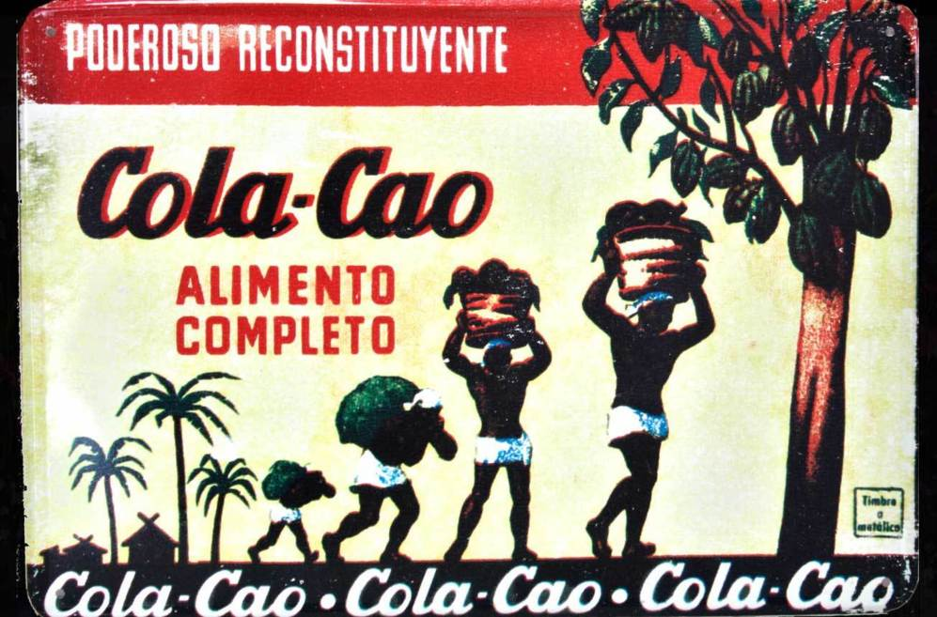
TEXTO 6

- Se afirma que en esta publicidad de “Cola-Cao” existe un estereotipo racial. ¿Estás tú de acuerdo con esta afirmación? Plantea claramente tu opinión y argumento que respalde tu postura. (3 puntos)

TEXTO 7
UNA NUEVA GENERACION DE OLLAS Y SALTENES PARA UNA NUEVA GENERACIÓN DEMUJERES

PANEX

Ollas y Sartenes PANEX
Resistentes, durables y totalmente antiadherentes.
La mejor tecnología para la mujer de hoy y mañana.
PANEX, siempre, siempre, contigo…

- ¿Qué tipo de estereotipo se ve reflejado, principalmente, en esta publicidad? Escoge una alternativa y justifica tu elección: Racial / Etario / Económico / De género (3 puntos)

